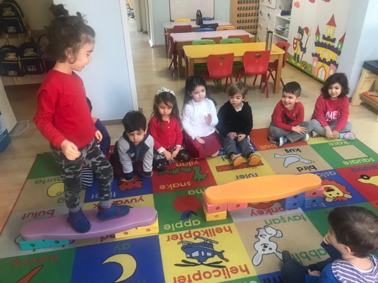

ŞİİR:
YEŞİLAY
Sağlık, huzur, mutluluk
Güzellik oluk oluk
Pırıl pırıl ortalık
Sen çok yaşa Yeşilay
Nefes alan ciğerler
Dünyalara değerler
Bizi mutlu ederler
Sen çok yaşa Yeşilay
BİLİMSEL BİLMECELER:
*Deniz neden mavidir?
*Gemiler neden batmaz?

BİLMECELER:
Dumanı tüter, Paraların boşa gider. Onu içersen eğer, Ciğerini zedeler. (Sigara)
MESLEKLER
ŞARKI:
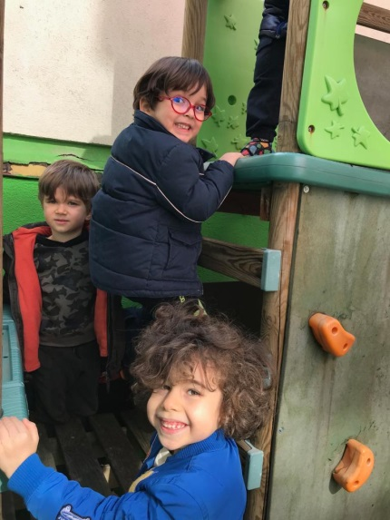
Trafik Polisi
Ben büyüyünce trafik polisi olacağım
Şapkamı takıp düdüğümü çalıp
Yayalara yolları açacağım
Ben büyüyünce trafik polisi olacağım
Şapkamı takıp düdüğümü çalıp
Kim hata yaparsa, kurallara uymazsa
Onlara ceza yazacağım.
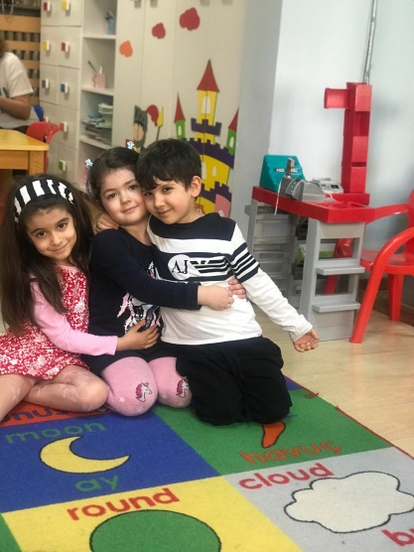
ŞARKI:
Mesleğin ne ben öğretmenim ben öğretmenim
Ne yapıyorsun ? çocuklara bakarım
Şarkılar söylerim A, B, C öğretirim
A, b alfabe
Mesleğin ne ben tamirciyim ben tamirciyim
Ne yapıyorsun? Vidaları sıkarım
Eşya onarırım, çivileri çakarım
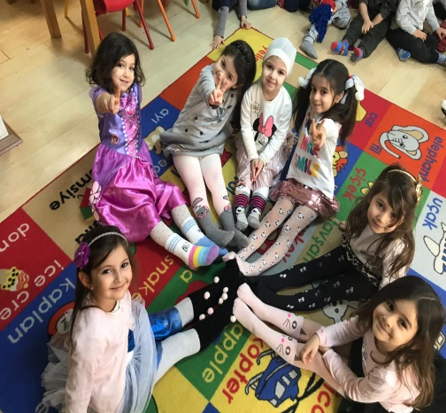
Tak tak tak
Mesleğin ne ben doktorum ben doktorum
Ne yapıyorsun? Hastalara bakarım
Kalbini dinlerim, iyi ederim
Güp güp güp
Mesleğin ne ben pilotum ben pilotum
Ne yapıyorsun? Uçağıma binerim
Yolcuları taşırım gökyüzüne uçarım
Uç uç uuç..
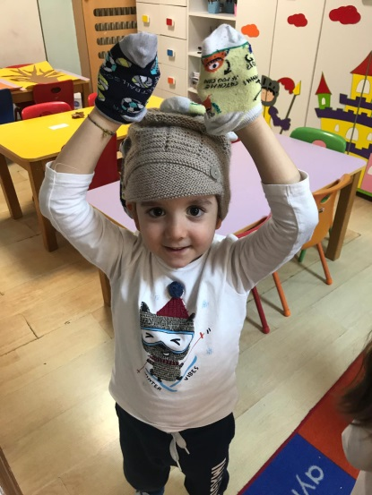
KÜÇÜK ASKER
Küçük asker küçük asker
Ne yapıyorsun bize söyle?
Palaskamı takıyorum
Ben askere gidiyorum

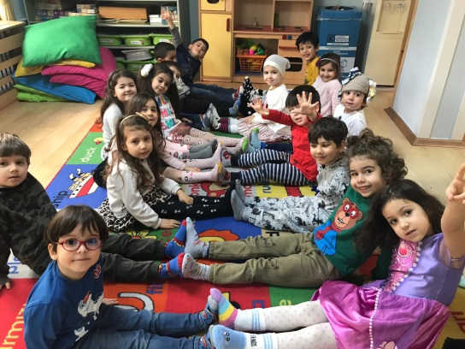
BİLMECELER:
Gökyüzünü kuşları
ağaçları kırları
çizer boyar süslerim
fırçam arkadaşımdır.
kimim ben? (Ressam)
Notalara ses veririm
ritmleri birleştiririm
bazen yalnız bazen birlikte
söylerim de söylerim
kimim ben? (Şarkıcı)
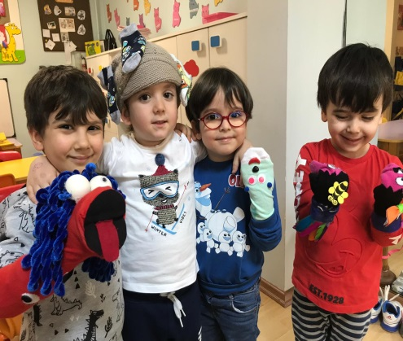
Yıldızlara giderim
dünyayı terk ederim
evrende ne var ne yok
araştırır,gözlemlerim
kimim ben? (Astronot)
Korkar herkes yangın olunca
ben koşarım oraya çabucak
korkusuzum cesurum
yangınları söndürmekte ustayım
kimim ben? (İtfaiyeci)
Testereyle keser, Çivileri çeker, Tahtayı masa yapar (Marangoz)

PARMAK OYUNU:
Meslekler
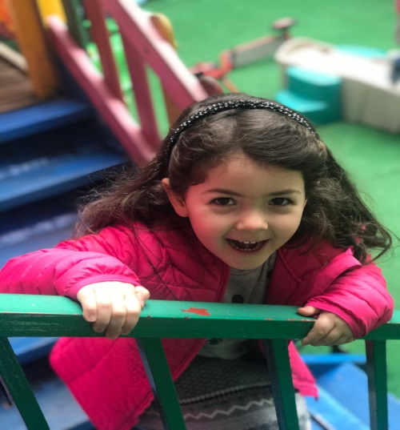
Ben berberim traş ederim (elle yanağı tras eder gibi)
Ben terziyim dikiş dikerim (iki elle diker gibi)
Ben koşucuyum koşarım (kollarla koşar gibi)
Ben spikerim konuşurum (bir el yumrukla mikrofon)
Bende sizi seviyorum (çocuklar gösterilir)
Keyfimden oynuyorum (eller şıklatılır)

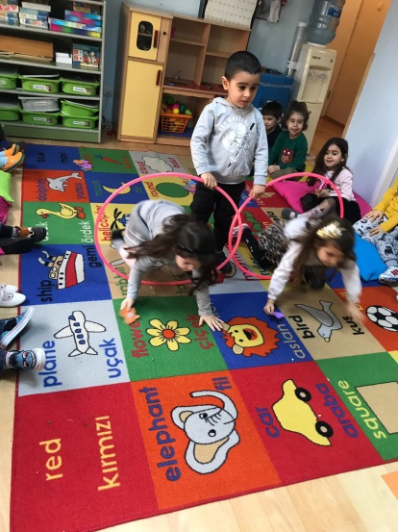
ORMAN HAFTASI
ŞARKI:
YURDUMDA
Tohumlar fidana
Fidanlar ağaca
Ağaçlar ormana
Dönmeli yurdumda
Yuvadır kuşlara
Örtüdür toprağa
Can verir doğaya
Ormanlar yurdumda

PARMAK OYUNU:
Ormandaki Hayvanlar
Güzel bir ormanda(sağ ve sol işaret parmakla havada yuvarlak çizilir)
Hop hop, hoplarmış tavşan(sağ elle, sol kol üzerinde hoplama hareketi)
Zıp zıp, zıplarmış kurbağa(sol elle, sağ kol üzerinde zıplama hareketi)
Tıs tıs tıs sürünürmüş yılan(sağ el,sağa sola sallanır)
Cik cik cik ötermiş kuşlar(sağ el parmakları, açılıp kapatılır)
Aslan kükreyince(kükreme sesi ve hareketi yapılır)
Hepsi kaçar, yuvalarına saklanırmış(ayaklar, yere vurulur)
TEKERLEMELER:
ELMA ATTIM DENİZE
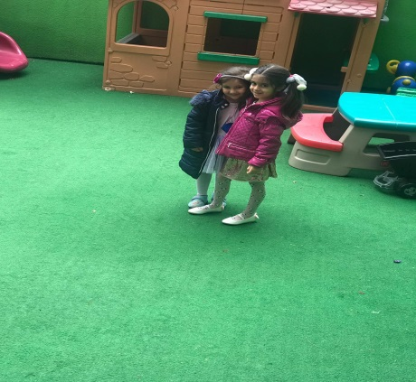
Ooo elma attım denize
Geliyor yüze yüze
Ben vuruldum filize
Filiz akın evi yakın
Onu gören Cüneyt arkın
Kın kın kın kına gecesi
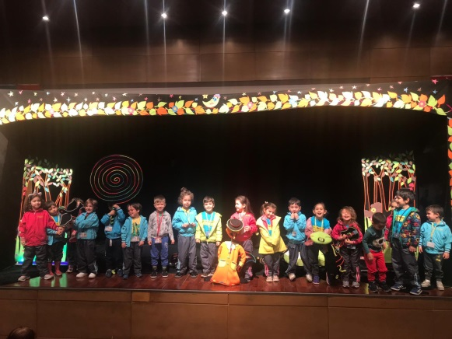
Si si si simitçi
Çi çi çi çiğköfte
Te te te televizyon
Yon yon yon yonca evcimik
Mik mik mik miki fare
Re re re reklamlar
Lar lar lar sevimli balıklar.
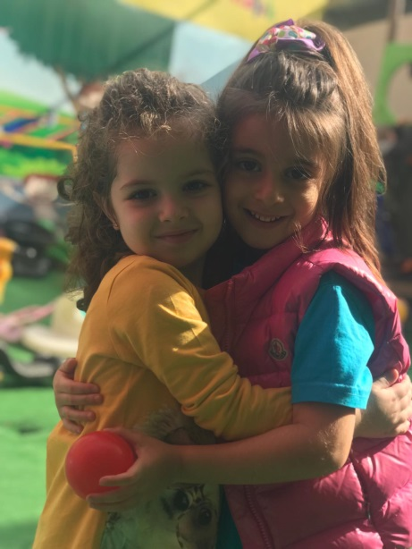
TEKERLEMELER:
AYVA
SARI SARI SARKAR
DÜŞERİM DİYE KORKAR
NE BAKLA NE BAKLAVA
AYVADIR CANIM AYVA
HOPLA HAYDİ HOPLA
DALDAN AYVA TOPLA

4. HAFTA TİYATRO GÜNÜ VE KÜTÜPHANE HAFTASI

ŞARKI:
KİTAP:
Kitaplar aydınlatır dünyayı
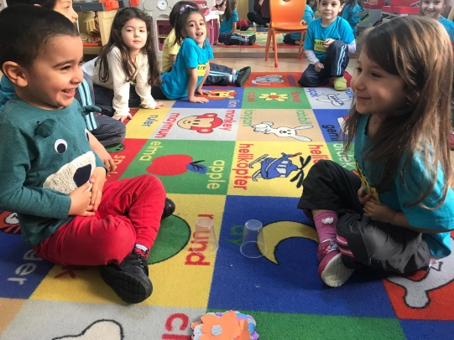
Kitaplar yükseltir uygarlığı
Okuyalım arkadaşlar biz
Artsın artsın bilgimiz
Okuyalım arkadaşlar biz
Işık dolsun içimiz
Kitaplar arkadaştır insana
Kitaplar öğretmendir topluma
Okuyalım arkadaşlar biz
Artsın artsın bilgimiz
Okuyalım arkadaşlar biz
Işık dolsun içimiz
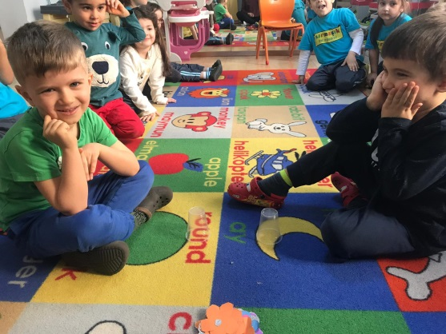
ŞARKI:
DÜNYA TİYATRO GÜNÜ
Dünyanın her yerinde
Yirmi yedi Mart günü,
Tüm coşkuyla kutlanır
“Dünya Tiyatro Günü”.
Bildiri yayımlarlar
Dünya tiyatroları.
İnsanlara sunarlar
En güzel oyunları.

BİLMECELER:
Kitap okumak istersen,
Oraya koşarsın sen,
Raflardan seçtiğini,
Bir incele istersen. (Kütüphane)

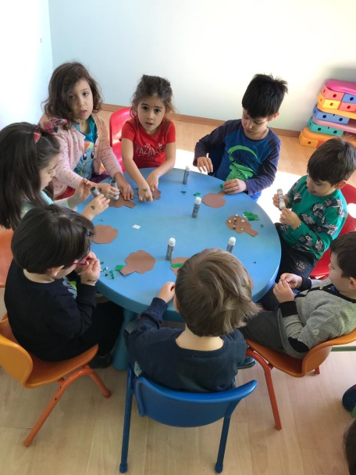
Bilgi verir herkese, En güzel dosttur bize. (Kitap)
Ağaç değil, yaprağı var. Güneş değil, ışık değil, ışık saçar. (Kitap)

DRAMA:
-Ormandaki hayvanlar
-Çanakkale zaferi
-Öğretmen ne yapar?
-Havası boşalan balonlar

DENEY:
-Yüzen balıklar
-Bitkilerde damar
-Toprak altında hangi canlılar yaşar?
-Batan ve yüzen nesneler
-Ağaçların ve diğer bitkilerin neye ihtiyacı vardır?
-Bahçedeki ağaçları inceleme, havayı koklama, sesini dinleme
- Kozalak, çam ağacı yaprağı, ağaç kabuğu inceleme.

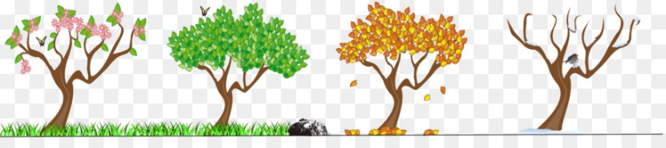
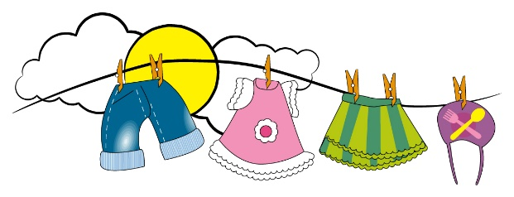

March 2019
Vocabulary
- Seasons; winter (kış), autumn (sonbahar), spring (ilkbahar), summer (yaz).
- Clothes: umbrella (şemsiye), t-shirt (tişört), coat (kaban), scarf, (atkı), gloves (eldiven), jumper (kazak), skirt (etek),trousers (pantolon),Hat (şapka), shoes (ayakkabı), dress (elbise), socks (çorap), jacket (ceket), boots (bot), shorts (sort), stockings (külotlu çorap), watch (kol saati), sun glasses (güneş gözlüğü)
belt (kemer), bag (çanta), hair band (saç bandı), hat (şapka) ,pyjamas.
- Shapes & Sizes: Star (yıldız), triangle (üçgen), rectangle (diktörgen), square (kare), diamond, oval, heart (kalp), circle (daire), big (büyük), small (küçük), tall (uzun), short (kısa), long, short
- Put on (giyinmek), take off (çıkarmak),

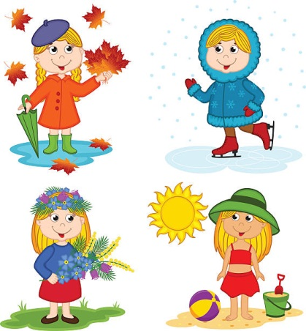
Language Aims
- We have done activities about
Clothes, Describing types of clothes
(I have a long, blue dress etc.)
I have a star on my T-shirt.)

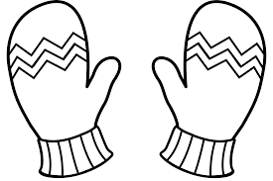
- What are you wearing?
I’m wearing ........
Ne giyiyorsun ?
Ben ........ giyiyorum.
Storytime (Kitap Okuma):
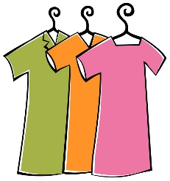
We have read Polar Bear, Polar Bear What Do You Hear?” “”, ‘Winnie’s Magic Wand’.
(“Kutup Ayısı ’ve ‘ Winnie’ nin sihirli değneği’ hikayelerini okuduk.)
Music and Movement (Müzik ve Hareket):
We have sang and had fun with ‘Hokey Pokey’ song and do-si-do’
(Hokey Pokey ve do-si-do şarkılarını eğlenerek söyledik.)

Creative activities in English (İngilizce yaratıcı etkinlikler)

- We have learnt about different types of clothes and tried to find out what kind of clothes we wear in different seasons.
We have played chair switch game. (Kıyafet kelimeleri ile sandalye değiştirme oynadık.)
- We have played the freezing monkey game. (Donmuş maymunu giydirme oyunu oynadık.)

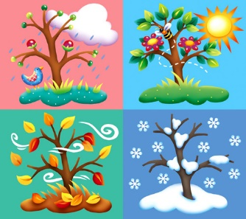
Revision
- What is your name? My name is ….How are you? I’m fine, thank you. I like .., I don’t like…the weather: Sunny, rainy, stormy, snowy, windy, cloudy.
Emotions: happy, sad, angry, tired, and surprised.
Colors: Green, orange, brown, red, yellow, pink, purple,
Blue, Black, White, gray
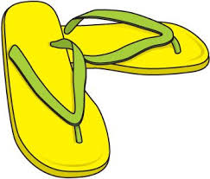
Numbers: 1- 50
Songs
- Hokey Pokey
- Shake my sillies out
- Spider on the floor

Evrim Taflanoğlu

Mærz Plan 2019
Şarmaşık Kindergarten
Die Berufe ( Meslekler )
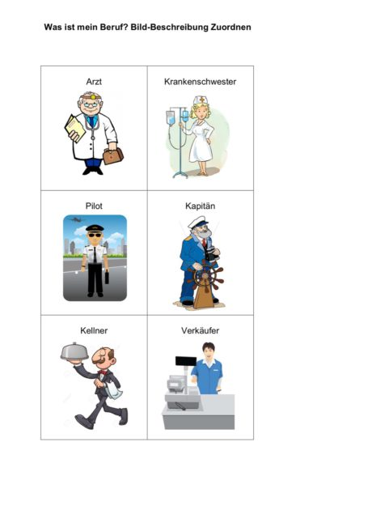

Der Arzt (doktor) Der Polizist (polis ) Der Bauer ( çiftçi)…..
Das ist ein Polizist ….( bu bir polis )…..
Kavramlar
auf ( açık ) zu ( kapalı ) hoch ( yüksek ) tief ( alçak)…….
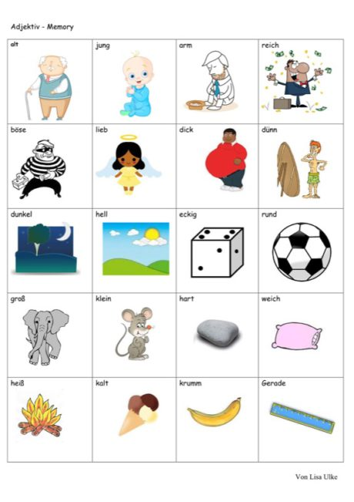
Bu Fotoğraf, Bilinmeyen Yazar, CC BY-SA altında lisanslanmıştır
Hænde hoch , runter , auf und zu ( eller yukarı aşağıya aç ve kapa )
Geschichte des Monats
Der fisch der an Land ging (karaya çıkan balık)
Ativitäten (Aktiviteler-Oyunlar )
Lieder (şarkılar)
Arbeitsblätter(Çalışmalar)
Memory (Eşleştirmeler ) Malen ( Boyama )
Belgin Karaca Deutsch Lehrerin

MÜZİK

Şarkıların, dansların, ritimlerin, tekerlemelerin ve oyunların tekrarlarını yaptık.
Çalıştığımız yeni şarkı Atatürk.

ATATÜRK
Bir güneş gibi aydınlatırız,
Karanlık umutları,
Sevgi saygı umut doluyuz
Doğruluktur yolumuz.

Gözleriz ufuklar,
Başları hep yukarı,
Hem çalışkan hem dürüst,
Atatürk çocukları.

Sarmaşık çocuklarıyız,
Sönmeyen ışıklarız,
Doğruluktan şaşmayız
Seni hiç unutmayız.

FOLKLÖR

Halk oyunları dersinde sene sonu gösterisine yönelik olarak çalışmalara başlandı. Temel adım cümlelerinden oluşan; belirtilen yönlere ilerleme, diz kırma ve koşma adım motifleri müzik eşliğinde öğretilerek, egzersiz çalışmaları uygulamalı olarak yapıldı.
1. Hafta ; Bablekan oyunun 1. ve 2. adım cümleleri birleştirildi.
2. Hafta ; Bablekan oyunun 1. ve 2. adım cümleleri tekrar edildi.
3. Hafta ; Eşleşerek figürler beraber tekrar edildi.
4. Hafta ; Bablekan oyunu birleştirildi.

BALE

Artık bütün koreografilerimiz belirlendi tamamlandı. Bundan sonra tek yapmanız gereken şey çalışmak, çalışmak, çok eğlenerek çalışmak.

ÇOCUKLARDA DAVRANIŞ BOZUKLUĞU NEDENLERİ VE ÇÖZÜM YOLLARI
Her çocuğun gelişimi kendine özgüdür. Bu nedenle de her çocuk birbirinden farklıdır. Anne ve babaların çocuklarında fark ettikleri kendi çocuklarını diğerlerinden ayıran özellikler önemlidir, üzerinde durulmalıdır. Ancak bunların hepsi davranış bozukluğu değildir. Davranış Bozukluğu, bireyi, aileyi olumsuz yönde etkileyen, diğer insanların temel haklarının çiğnendiği yaşa uygun toplumsal kuralların hiçe sayıldığı davranışlardan oluşan bir durumdur. Çocukta görülen olumsuz bir davranışın, davranış bozukluğu sınıfına girebilmesi için bazı ölçütler vardır.
1. YAŞINA UYGUN OLMAMASI: Çocuklarda davranış problemlerinden bahsetmek için önce çocuğun içinde bulunduğu gelişim döneminin özelliklerini iyi bilmek gerekir. Çocukta ortaya çıkan yaşına bağlı yer yeni gelişme çocuğa değişik şartlar sunar ve zorluklar, güçlükler doğurur. Yeni şartlara uyum sağlayana kadar çocuklarda geçici uyum sorunları yaşanabilir. Gelişim döneminin kendine özgü davranışlarının dışında olmalı.
2. YOĞUN OLMASI: Ortaya çıkan duygu ve davranışların şiddetinin normaldekinden fazla olması gerekir.
3. SÜREKLİ ORTAYA ÇIKMASI: Davranışın uzun zamandan beri ısrarlı bir şekilde devam ettirilmesi gerekir.
4. CİNSEL ROL BEKLENTİLERİNE UYMAMASI: Erkek ve kız çocuklarının cinsel rollerine göre davranmadığı durumlar olmalı.
EN SIK GÖRÜLEN DAVRANIŞ BOZUKLUKLARI
• Hırçınlık,
• Sinirlilik,
• Saldırganlık,
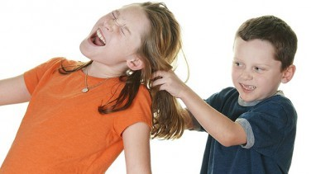
• İnatçılık,
• Yalan söyleme,
• Tırnak yeme,
• Saç koparma,
• Alt ıslatma ve dışkı kaçırma,
• Yeme bozukluğu,
• Uyku bozukluğu,
• Okuldan kaçma,
• Karşı gelme,
• Konuşma bozukluğu,
• Çalma,
• Küfürlü konuşmadır
Davranış Bozukluğuna yol açan birçok neden vardır. Bunlar;
• Çocukların dikkat çekme isteği,
• Bu davranışların bazı durumlarda ödüllendirilmesi,
• Savunma,
• Yetişkin olmanın sembolü olarak görüp olgunlaşma göstergesi olarak görmesi,
• Yetişkinleri rahatsız ederek onları şaşırtma isteği,
• Arkadaşları tarafından onaylanma,
• İntikam almak,
• Anne ve baba ile hesaplaşmak,
• Kitle iletişim araçlarının olumsuz etkisi,
• Fizyolojik sorunlar,
• Kalıtım,
• Yoksunluk,
• Temel ihtiyaçların doyurulmaması gibi durumlardır.

0-6 yaş dönemi çocuklarda, olumsuz anne baba tutumları, ailede istismar öyküsü, annede depresyon öyküsü, sosyo-ekonomik düzeyin düşük olması, fiziksel açıdan kötü bir evde yaşıyor olmak gibi durumlar sık sık görülmektedir.

Davranış Bozukluğu için en etkili yöntemler görmezden gelme, ödülü geri çekme, alternatif sunma, sözle uyarıda bulunma ve tartışmaktan kaçınmadır. Bağırmak, susturmak, vurmak aranızdaki saygı bağının kopmasına neden olur. En önemli adım bu süreçte saygıyı yitirmemektir. Çocuğun olumlu noktalarını keşfedip ortaya çıkarmak ve yüreklendirmek olumsuz davranışları azaltıp çocuğun kendine güvenmesini sağlar. Bu çocukların koşullar her ne olursa olsun anne ve babası tarafından kabul edildiğini ve sevildiğini hissetmeye ihtiyaçları vardır.

